**Отчет за 2024 год**

**управляющего микрорайоном**

**Стеклова Сергея Алексеевича**

Территория микрорайона: Самара, п. Мехзавод, квартала: 1; 2; 3, улица Николая Баженова; пос. Красный Пахарь; пос. ВСЧ; улицы: Винтовая; Красная; Липовая; Приволжская; Пригородная; Хвалынская; Хвойная; Холмистая; Яблоневая; Винтовой переулок; Декоративные культуры; Березовая аллея; Озерки; 23км Московского шоссе,дома 2,5,5а,7,8,9,10; ЖСК «Красный Пахарь». Самарский обл. геронтологический центр, кв-л 15, д.20.

* 2 шестнадцатиэтажных многоквартирных дома (далее МКД),
* 42 десятиэтажных МКД
* 2 пятиэтажных МКД
* 6 трёхэтажных МКД
* 35 двухэтажный МКД
* 17 одноэтажных МКД
* частный сектор – 600 домов

**На территории микрорайона расположены:**

* МБОУ Школа № 68; МБОУ Детский сад № 362, Техникум Промышленных технологий.
* Спортивный комплекс «Кристалл», Фитнес-клуб «Viktoria Gym»,Спортивный комплекс «ДС Кристалл», Стадион «Салют»
* Церковь» Казанской иконы Божей Матери», «Введенская церковь».
* Детская поликлиника, СГБ№7 амбулаторное поликлиническое отделение №2
* Центр социального обслуживания граждан пожилого возраста и инвалидов.
* Самарский областной геронтологический центр.
* Потребительский рынок - 160 точек

Работа управляющего микрорайоном строится в соответствии с планом-заданием Администрации Красноглинского внутригородского района г.о. Самара и должностной инструкцией, а также является связующим звеном между жителями микрорайона (создание условий для комфортного проживания граждан; изучение потребностей жителей микрорайона; организация социально – значимых проектов), предприятиями и организациями, работающими на территории микрорайона, с органами власти района в следующих сферах:

**Деятельность УК, ТОС и ресурсоснабжающих организаций**

Обслуживают МКД управляющие компании:

* ООО «Градстрой» - 27 МКД (п.Мехзавод) и 37МКД (п.Красный Пахарь)
* ООО УК «Волга» - 3 МКД
* ТСН – 3 МКД
* УК «Финстрой-Недвижимость» - 47 МКД;

Санитарное содержание территории (регулярно на территории микрорайона трудятся 35 дворников, а также МБУ «Красноглинское» и МП «Благоустройство»). Контроль работы по организации уборки на территории микрорайона проходит ежедневно в рабочем режиме.

Контроль за деятельностью УК и ресурс снабжающими организациями, обслуживающих жилой фонд, проводится ежедневно:

* выявление бесхозного и разукомплектованного а/транспорта: выявлено 2 а/машины, владельцы не найдены;
* произведена теплоизоляция отопительных коммуникаций на территории микрорайона – 20%;
* наличие крышек люков на колодцах, отсутствие земельных провалов вокруг кольца на колодцах: выявлены 3 колодца по адресам: п.Мехзавод ул.Н.Баженова д.6, п.Красный Пахарь д.32, СК « Кристалл»-отсутствие люков. Красноглинское шоссе у д.43 квартала 2-провал асфальта вокруг колодца.
* 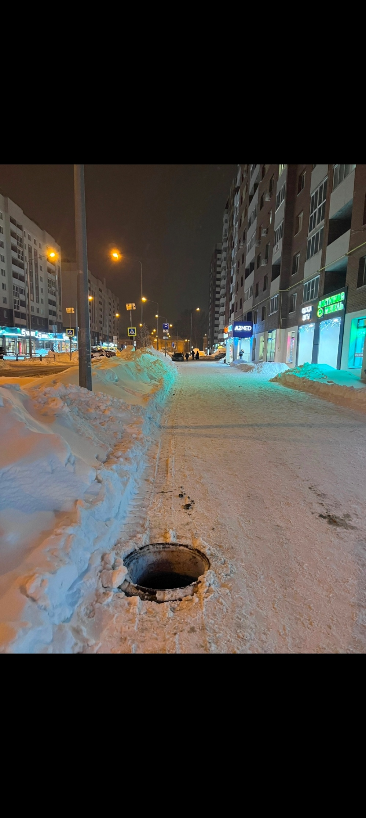
* 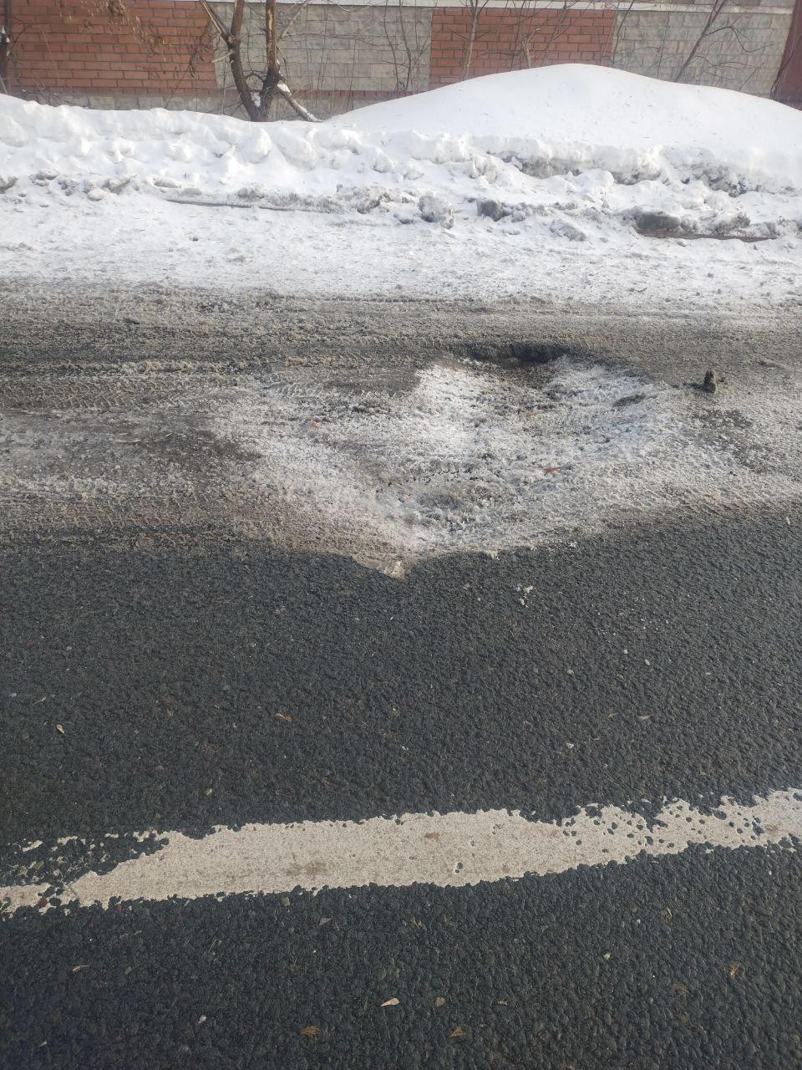
* 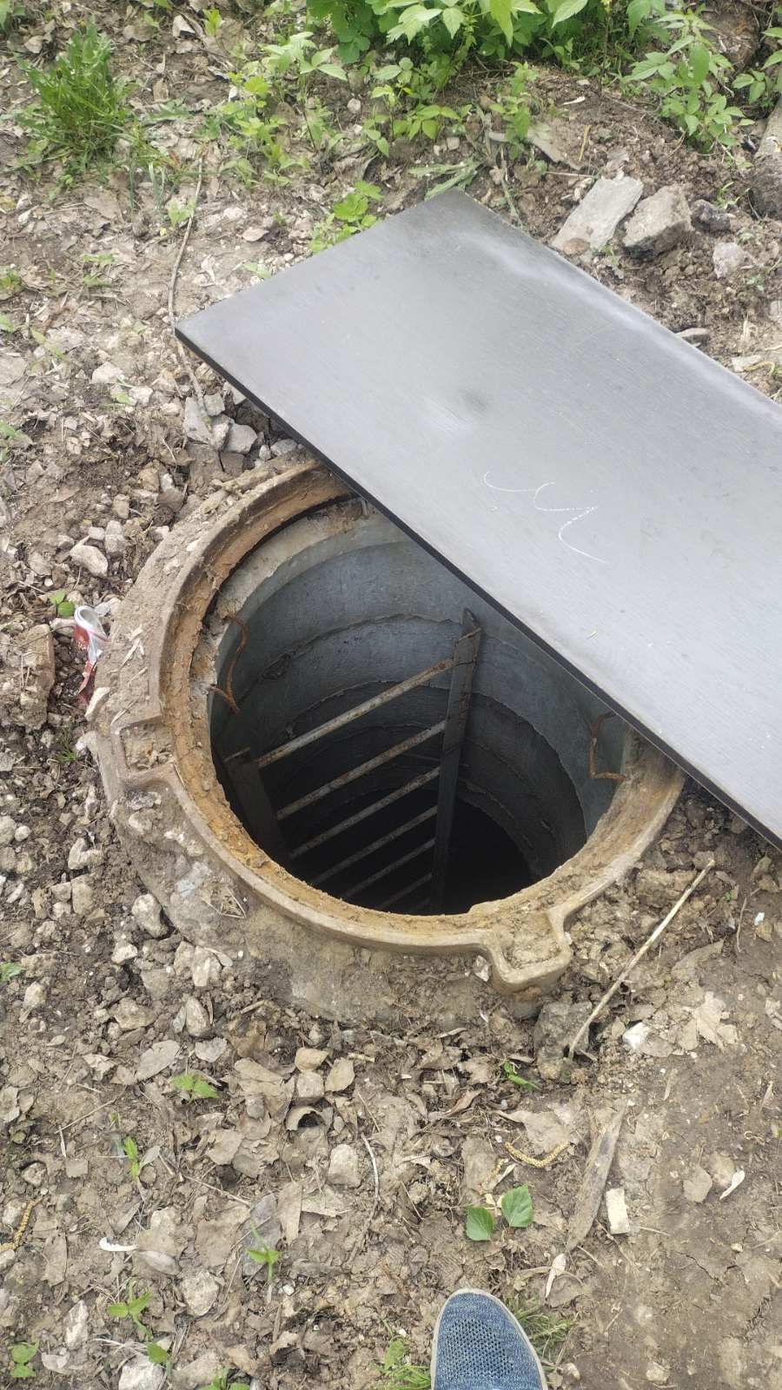
* открытые подвалы и выходы на чердаки. Работа ведется в тесном сотрудничестве с председателями МКД и жителями микрорайона и управляющими компаниями. Подвалы и чердаки закрыты;
* контроль состояния фасадов зданий: при обнаружении надписей на фасаде делается фото с адресной привязкой и передается в управляющую компанию. Работы выполнены;
* мониторинг работы регионального оператора по вывозу мусора. УК – подбор мусора: вывоз мусора проводится регулярно. КГО вывозятся только после фото фиксации и сообщения в диспетчерскую ЭкоСтройРесурс.

с 01.11.2024г. работает новый региональный оператор – ООО «Экология».

* сведения о выявленных аварийных деревьях переданы в УК, отдел по ЖКХ и благоустройству Администрации района: спилены деревья по адресам: п. Мехзавод, квартал 2 дом 34; квартал 2 дом 52; квартал 2 дом 32;квартал 2 д.16, квартал 2 д.17.
* выявление административных правонарушений - стоянка а/машин на газонах, тротуарах - фото переданы в Административную комиссию, с адресной привязкой (5 правонарушений);
* предоставление информации о травмоопасных объектах: Мехзавод, квартал 2, дом №52 - все травмоопасные объекты срезаны и убраны.
* информирование населения о проведении рейтингового голосования по отбору общественных территорий на 2025 год и голосование: определена территория по адресу: поселок Красная Глинка, сквер у Д/К «Искра». Проголосовало 1000 человек;

**Работа с объектами потребительского рынка и общественного питания**

На территории микрорайона 160 торговых точек.

По объектам потребительского рынка проводятся следующие мероприятия:

* Санитарное содержание фасада здания и прилегающая территория (ежедневно).
* Пресечение нарушений законодательства в сфере розничной продажи алкогольной продукцией (рейды 4 раза в месяц);
* Ознакомление с информацией на стенде «Уголок потребителя»;
* Консультация (по мере поступления вопросов).
* В декабре проводился еженедельный мониторинг новогоднего украшения объектов.

Алкогольной продукцией торгуют в магазинах «Пятерочка», «Магнит», «Горилка», «Красно и Белое».

Сведения обо всех нарушениях (фото с адресной привязкой) передаются в отдел потребительского рынка, услуг и защиты прав потребителей Администрации Красноглинского внутригородского района.

**Благоустройство территории микрорайона**

* месячник по благоустройству проводился силами управляющих компаний и жителями МКД. Около 150 человек приняли участие в месячнике;
* Отсыпка асфальтной крошкой улиц Красная и Хвалынская
* 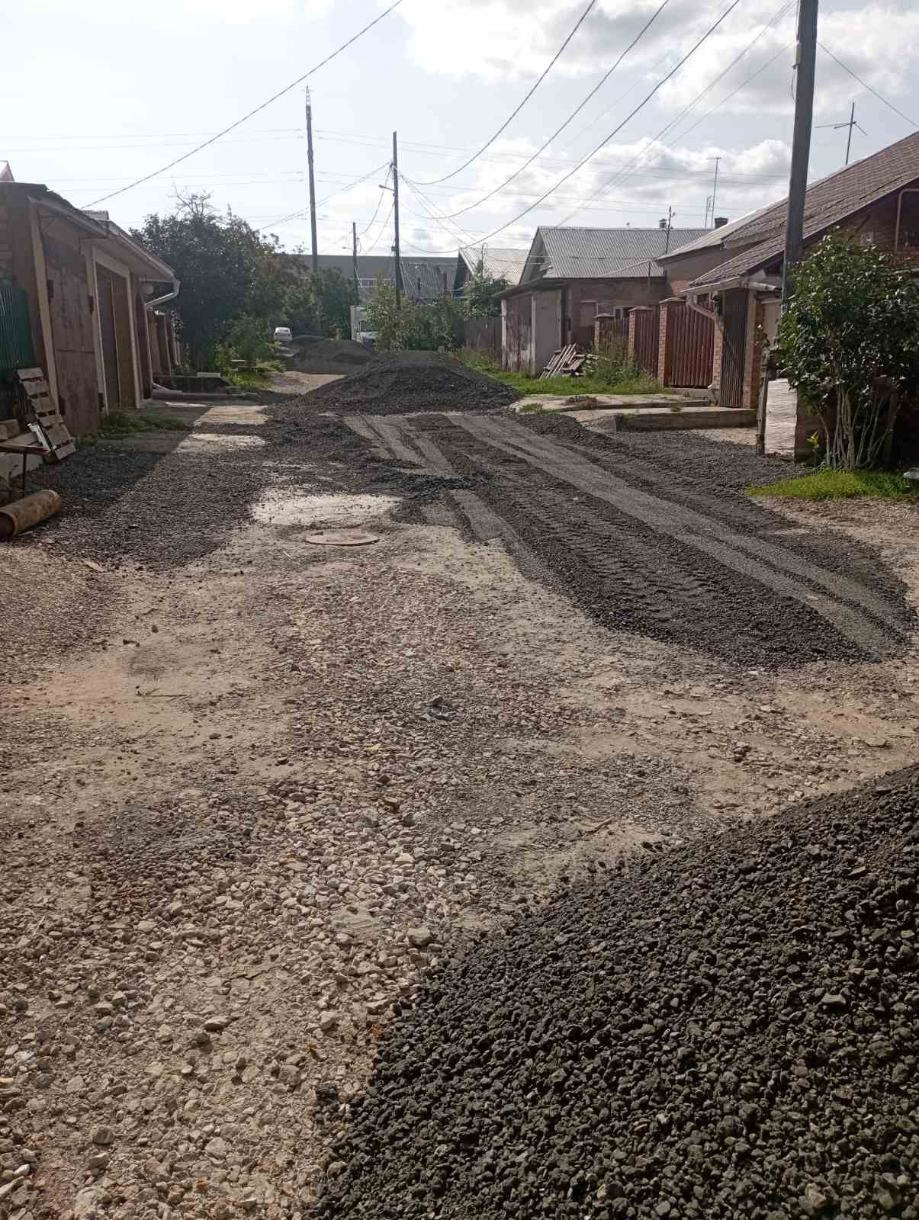
* 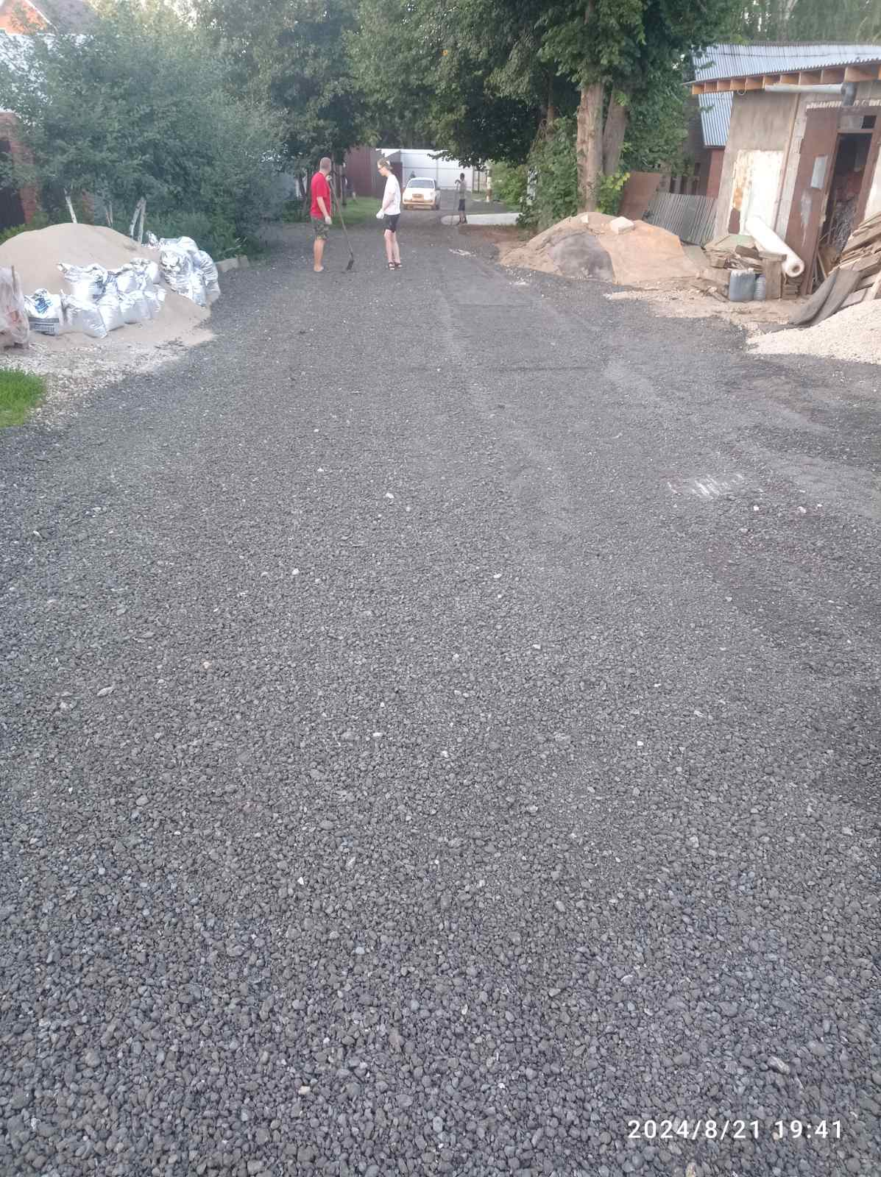
* проведение мониторинга придомовых территорий МКД: активных жителей, занимающихся устройством цветников, отметили благодарственными письмами. Лучшие цветоводы приняли участие в районном конкурсе на озеленение придомовой территории – Белова Екатерина Владимировна, Весенко Татьяна Владимировна. Победители награждены Благодарственными письмами Главы Красноглинского внутригородского района и подарками.

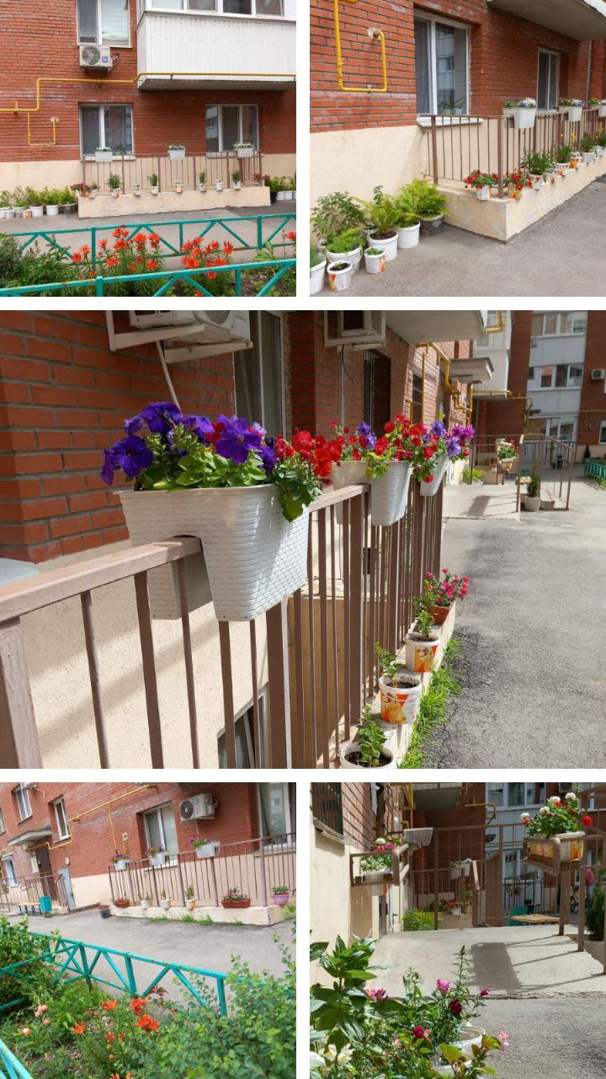

**Участие жителей микрорайона в следующих районных и городских мероприятиях и праздниках:**

1. Обсуждение общественных территорий (КГС) на 2025г. в Администрации Красноглинского района.
2. Митинг, посвященный Дню защитника Отечества.
3. Поздравление ветеранов ВОВ, афганцев, активистов с 23феваля, с Днем защитника Отечества.
4. Поздравление матерей с праздником «8 марта»
5. Поздравление активных жителей микрорайона с праздником 9 мая
6. День ЖКХ.
7. «Присоединение Крыма к России» праздник на площади Славы.
8. Митинг, посвященный празднику Весны и Труда, на площади имени Куйбышева.
9. Митинг 9 мая- «День Победы !».
10. День защиты детей.
11. День независимости России.
12. «Мы-Россияне!» праздник двора.
13. «Здравствуй, лето!» праздник двора.
14. «Самара – край родной!» праздник двора.
15. Встреча Главы Красноглинского внутригородского райога г.о.Самара Коновалова В.С. с жителями поселка Мехзавод по актуальным вопросам ДК Октябрь.
16. «День города».
17. «Мой дом» семинар для активных жителей МКД.
18. Мероприятие, посвященное «Дню матери» для матерей мобилизованных районный праздник.

19.Поздравление детей из семей СВО новогодними подарками от

депутатов Красноглинского внутригородского района г.о.Самара.

20. Семьи СВО получили продуктовые наборы от волонтеров.

20.Поздравление руководителей образовательных учреждений с Новым

годом.

**Организация работы с советами МКД и жителями микрорайона**

* Прием жителей микрорайона проводится еженедельно в среду по

адресу: п. Мехзавод, квартал 13, дом №41 с 15.00 до 17.30. Поступило 94 обращения. По всем обращениям жителей проведена работа с управляющими компаниями, ресурс снабжающими организациями по устранению жалоб жителей. Все обращения удовлетворены.

* Проведены общие собрания собственников помещений МКД по актуальнымвопросам.
* Проведена разъяснительная работа с жителями микрорайона:
* о Законе СО от 21.06.2013года №60-ГД «О системе капитального ремонта общего имущества в МКД, расположенных на территории Самарской области» - 32 встречи;
* о необходимости общественного контроля по сохранности объектов

благоустройства – 132 беседы;

* о задолженности по налогу, возможность погашения через «Личный кабинет» на сайте УФНС по Самарской области – информирование через доски объявлений, уведомления в почтовый ящик) – 64 встречи;
* об оплате коммунальных услуг (текущему ремонту общего имущества МКД) – 64 беседы;
* о пресечении воровства саженцев и рассады цветов – 32 беседы;
* по действиям при угрозе террористических актов – еженедельно,

через распространение памяток с телефонами необходимых служб на

информационных досках в МКД;

* о необходимости информирования о местах обитания безнадзорных животных - 32 беседы;
* размещение памяток по информационным стендам:

«Действия населения при паводке», «Об опасности выхода на лед» (информация размещена на информационных досках) - 56 шт.

**Организация работы с активом микрорайона**

Общественный совет микрорайона (далее ОСМ №8) состоит из 16 активистов.

Председатель – Весенко Т.В.

Секретарь – Зинченко С.М.

* Проведено 4 заседания общественного совета микрорайона, заслушаны следующие вопросы:
* отчет о проделанной работе общественного совета микрорайона за период с января по декабрь 2024г.;
* обсуждение плана работы общественного совета микрорайона на 2025 год;
* ознакомление с перечнем основных нормативных актов, регулирующих вопросы ЖКХ;
* аварии на канализационных сетях;
* концепция реализации проектов благоустройства «Твой конструктор двора»;
* обсуждение территории микрорайона и участие в районном конкурсе «Твой конструктор двора»;
* выборы рабочей группы по определению победителей в озеленении

придомовой территории;

* поздравление активных жителей микрорайона открытками от Главы г.о. Самара Лапушкиной Е.В. «С Днем защитника Отечества»;
* вручение поздравительных открыток «С Днем Великой Победы!» от

Губернатора Самарской области, от Главы городского округа Самара;

* вручение продуктовых наборов от Губернатора Самарской области

ветеранам ВОВ;

* месячник по благоустройству микрорайона;
* поздравление долгожителей с юбилеем 90, 95 и 100 лет;
* обсуждение благоустройства территории (1 МКД);
* ознакомление с государственной информационной системой жилищно-коммунального хозяйства (ГИС ЖКХ);
* вручение поздравительных открыток от Главы Красноглинского

внутригородского района «С наступающим Новым 2025 годом!».

Члены ОСМ принимали активное участие во всех мероприятиях и праздниках, проводимых на территории микрорайона, района и города.

Общественный совет микрорайона (далее ОСМ №7) состоит из 16 активистов.

Председатель – Бегенчева Е.А.

Секретарь – Птичкина В.В.

* Проведено 4 заседания общественного совета микрорайона, заслушаны следующие вопросы:
* отчет о проделанной работе общественного совета микрорайона за период с января по декабрь 2024г.;
* утверждение плана работы общественного совета микрорайона на 2025 год;
* ознакомление с перечнем основных нормативных актов, регулирующих вопросы ЖКХ;
* аварии на канализационных сетях;
* концепция реализации проектов благоустройства «Твой конструктор двора»;
* обсуждение территории микрорайона и участие в районном конкурсе «Твой конструктор двора»;
* выборы рабочей группы по определению победителей в озеленении

придомовой территории;

* поздравление активных жителей микрорайона открытками от Главы г.о. Самара Лапушкиной Е.В. «С Днем защитника отечества»;
* вручение поздравительных открыток «С Днем Великой Победы!» от

Губернатора Самарской области, от Главы городского округа Самара;

* вручение продуктовых наборов от Губернатора Самарской области

ветеранам ВОВ;

* месячник по благоустройству микрорайона;
* поздравление долгожителей с юбилеем 90, 95 и 100 лет;
* обсуждение благоустройства территории (1 МКД);
* ознакомление с государственной информационной системой жилищно-коммунального хозяйства (ГИС ЖКХ);
* вручение поздравительных открыток от Главы Красноглинского

внутригородского района «С наступающим Новым 2025 годом!»

Члены ОСМ принимали активное участие во всех мероприятиях и праздниках, проводимых на территории микрорайона, района и города.

**Работа в социальных сетях VKontakte**

* Размещено - 4 публикации;
* Фото - 2000 шт.;
* Репосты - 300 шт.

**Проблемы микрорайона:**

1. Откачка выгребных ям п. Красный Пахарь.
2. Водоснабжение п.Красный Пахарь.
3. Ремонт Центральной дороги Березовая аллея.

Управляющий микрорайоном Стеклов С.А.